

**KHOA CÔNG NGHỆ THÔNG TIN**

**Nhóm 07 – Thành viên trong nhóm:**

|  |  |
| --- | --- |
| 1. Vũ Văn Tín | MSSV: 2221050564 |
| 1. Đặng Trí Dũng | MSSV: 2221050407 |
| 1. Phạm Quốc Cường | MSSV: 2221050012 |
| 1. Phạm Hồng Đạt | MSSV: 2221050470 |

**Giảng Viên: Ngô Ngọc Anh**

**Mã môn học: 7080115 – Nhóm 200**

**TÊN ĐỀ TÀI**: **“ APP ĐỌC TRUYỆN ”**

**BÁO CÁO MÔN PHÁT TRIỂN ƯD CHO TBDĐ**

**TRƯỜNG ĐẠI HỌC MỎ - ĐỊA CHẤT**

**MỤC LỤC**

**1.** **Giới thiệu** 6

**1.1. Mục đích.** - Tài liệu này đặc tả các yêu cầu chức năng và phi chức năng của ứng dụng di động BTL (Book & Comic). Mục tiêu của ứng dụng là cung cấp một nền tảng đọc truyện tranh, truyện chữ (định dạng EPUB) với giao diện thân thiện, dễ sử dụng, hỗ trợ tìm kiếm, phân loại và tối ưu hóa trải nghiệm đọc cho người dùng trên nền tảng Android. 6

**2. Mô tả tổng quát** 6

**2.1. Bối cảnh sản phẩm** 6

**2.2. Chức năng chính của sản phẩm** 6

**2.3. Đối tượng người dùng** 7

**2.4. Môi trường hoạt động** 7

**2.5. Ràng buộc thiết kế và triển khai** 7

**3. Kiến trúc hệ thống** 7

**3.1. Kiến trúc tổng quan** 7

**3.2. Kiến trúc chi tiết** 7

a. Frontend Flutter: 7

b. Backend 7

c. Database: 8

d. Lưu trữ file 11

e. Dịch vụ bên thứ 3: 11

f. Giao diện quản trị (Web) 11

**3.3. Cấu trúc thư mục dự án** 12

**4. ĐẶC TẢ CHỨC NĂNG CHI TIẾT** 13

**4.1. Xác thực người dùng (Authentication).** 13

**4.2. Điều hướng và Bố cục chính (Navigation & Layout)** 17

**4.3. Quản lý Nội dung Truyện** 18

**4.4. Đọc Truyện và Chi tiết Truyện** 21

**4.5. Tìm kiếm (Search)** 24

**4.6. Cá nhân và Cài đặt** 25

**4.7. Tương tác API (API Integration)** 26

**4.8. Lọc Nội dung (ContentFilter).** 27

**Phân công công việc**

|  |  |
| --- | --- |
| **Họ tên** | **Công việc** |
| Vũ Văn Tín | * Công cụ hỗ trợ đọc cho truyện chữ: Text To Speed * Đánh giá cho từng truyện (thang điểm 10). * Bình luận: Người dùng có thể bình luận cho từng truyện, từng chương của truyện (cho cả sách giấy và truyện tranh). * Chế độ DarkMode/LightMode * Giao diện hiển thị chi tiết thông tin truyện. * Yêu thích truyện, giao diện hiển thị truyện đã yêu thích. * Lưu trữ tiến độ đang đọc và khôi phục tiến độ đọc khi đọc lại; Đồng bộ tiến độ đọc giữa các thiết bị; Giao diện hiển thị truyện đang đọc, phần trăm đã đọc đc. * v.v. |
| Đặng Trí Dũng | * Giao diện trình đọc truyện chữ: tùy chỉnh kích thước chữ, độ dãn dòng, phông chữ, màu nền trình đọc, auto scroll, popup dịch, tìm kiếm ngoài trình duyệt, tìm kiếm nội dung truyện chữ, bookmark và hightlight, hiển thị các chương trong trình đọc. * Giao diện trình đọc truyện tranh: Thanh kéo để chuyển nội dung cho truyện tranh, auto scrool, hiển thị tiến độ đọc cho truyện tranh, hiển thị các chương trong trình đọc. * Backend xử lý file epub để chuyển thành truyện chữ; Lưu truyện chữ truyện tranh lên Firebase. * Viết báo cáo cho nhóm * v.v. |
| Phạm Quốc Cường | * Lọc truyện theo thể loại trong màn hình tìm kiếm, Hiển thị thể loại truyện trong trang thể loại, Dịch thuật trong truyện chữ. * Giao diện tổng quát cho ứng dụng. * Giao diện trang chủ * Giao diện tìm kiếm * Giao diện thể loại truyện * Giao diện mục quản lý cá nhân * v.v. |
| Phạm Hồng Đạt | * Đăng nhập và đăng ký người dùng(gửi otp về email), đăng nhập bằng Google * Giao diện IntroPage, màn hình đăng nhập, đăng ký, quên mật khẩu * Chỉnh sửa thông tin của người dùng, đổi mật khẩu mới * Lưu thông tin tài khoản người dùng lên FireStore * Giao diện quản trị: Quản lý người dùng * v.v. |

1. **Giới thiệu**

## **1.1. Mục đích.** - Tài liệu này đặc tả các yêu cầu chức năng và phi chức năng của ứng dụng di động BTL (Book & Comic). Mục tiêu của ứng dụng là cung cấp một nền tảng đọc truyện tranh, truyện chữ (định dạng EPUB) với giao diện thân thiện, dễ sử dụng, hỗ trợ tìm kiếm, phân loại và tối ưu hóa trải nghiệm đọc cho người dùng trên nền tảng Android.

**2. Mô tả tổng quát**

## **2.1. Bối cảnh sản phẩm**

- BTL nhóm 7 là một ứng dụng di động độc lập được phát triển bằng Flutter, tương tác với API Server (tham khảo API Ổ truyện) để lấy dữ liệu truyện. Ứng dụng nhằm phục vụ nhu cầu giải trí đọc truyện của người dùng trên thiết bị di động.

## **2.2. Chức năng chính của sản phẩm**

* Xác thực người dùng qua Email (Gửi OTP về Email), Google.
* Hiển thị danh sách truyện đa dạng, được phân loại theo nhiều tiêu chí (mới cập nhật, đang tiến hành, hoàn thành, sắp ra mắt).
* Hiển thị danh sách truyện theo thể loại như tiểu thuyết lãng mạn, trinh thám, hoặc truyện tranh…
* Đồng bộ tiến trình đọc, khôi phục lại tiến trình đọc của người dùng.
* Tìm kiếm truyện theo từ khóa.
* Hiển thị chi tiết thông tin truyện.
* Cung cấp trình đọc truyện tranh, truyện chữ với các tùy chỉnh cá nhân hóa:
* Tùy chỉnh kích thước chữ, độ dãn dòng, phông chữ, màu nền, thanh tiến độ đọc, hiển thị bình luận của từng chương, hiển thị các chương truyện (cho sách giấy).
* Công cụ hỗ trợ đọc: bookmark, highlight, dịch từ điển, tìm kiếm cụm từ trong browser, tìm kiếm nội trong truyện, đọc truyện chữ bằng giọng nói (text-to-speech), tự động cuộn (auto scroll)
* Đánh giá và bình luận: người dùng đánh giá và bình luận theo từng truyện, từng chương
* Quản lý tài khoản cá nhân và cài đặt ứng dụng (ví dụ: chế độ Sáng/Tối).
* Giao diện quản trị: Quản lý người dùng

## **2.3. Đối tượng người dùng**

- Những người yêu thích đọc truyện tranh, truyện chữ trên thiết bị di động, tìm kiếm một ứng dụng tiện lợi.

## **2.4. Môi trường hoạt động**

* **Nền tảng:** Android (được xây dựng bằng Flutter).
* **Yêu cầu thiết bị:** Smartphone hoặc máy tính bảng có kết nối internet.

## **2.5. Ràng buộc thiết kế và triển khai**

* Sử dụng Flutter framework cho phát triển giao diện người dùng.
* Sử dụng BLoC/Cubit cho quản lý trạng thái.
* Phụ thuộc vào API Server (dựa vào API Ổ truyện) để cung cấp dữ liệu truyện.
* Sử dụng Firebase Authentication cho xác thực người dùng.
* Ứng dụng cần có cơ chế lọc nội dung người lớn.

# **3. Kiến trúc hệ thống**

## **3.1. Kiến trúc tổng quan**

* **Frontend:** Ứng dụng Flutter, sử dụng BLoC/Cubit pattern cho quản lý trạng thái.
* **Backend API:** Python, Tương tác với API Server (dựa vào API Ổ truyện) để lấy dữ liệu.
* **Xác thực:** Sử dụng Firebase Authentication (Google Sign-In, Email/Password).
* **Quản lý Giao diện:** Chuyển đổi động giữa chế độ Sáng/Tối.
* **Lọc nội dung:** Hệ thống lọc nội dung người lớn tích hợp sẵn.

## **3.2. Kiến trúc chi tiết**

### a. Frontend Flutter:

* Flutter sẽ xử lý: Giao diện đọc, tùy chỉnh (kích thước chữ, phông chữ, màu nền, chế độ ngày/đêm).
* Hiển thị thư viện, lọc/sắp xếp truyện.
* Tích hợp các công cụ hỗ trợ đọc (bookmark, ghi chú, tìm kiếm).
* Giao tiếp với backend qua API (REST).

### b. Backend

Chức năng chính:

* Cung cấp API để ứng dụng Flutter giao tiếp.
* Xử lý yêu cầu tìm kiếm
* Xử lý yêu cầu nội dung của truyện chữ
* Giao diện quản trị web để thêm/sửa/xóa dữ liệu.

Công nghệ sử dụng:

* Python (Flask): Xử lý logic phức tạp.

**- API Endpoints:**

1. **Trang chủ**
   * GET /v1/api/home: Danh sách truyện trang chủ (mới nhất, hot)
2. **Danh sách truyện**
   * GET /v1/api/danh-sach/{type}?page={page}: Danh sách truyện theo trạng thái
   * Các loại: truyen-moi, ebook-moi, dang-phat-hanh, hoan-thanh, sap-ra-mat
3. **Thể loại**
   * GET /v1/api/the-loai: Danh sách tất cả thể loại
   * GET /v1/api/the-loai/{slug}?page={page}: Truyện theo thể loại
4. **Chi tiết truyện**
   * GET /v1/api/truyen-tranh/{slug}: Chi tiết truyện tranh
   * GET /v1/api/truyen-chu/{slug}: Chi tiết truyện chữ
   * GET /v1/api/truyen-chu/{slug}/muc-luc: Mục lục EPUB
   * GET /v1/api/truyen-chu/{slug}/chuong/{chapter_number}: Nội dung chương EPUB
5. **Tìm kiếm**
   * GET /v1/api/tim-kiem?keyword={keyword}: Tìm kiếm truyện
6. **Media**
   * GET /{ebooks_url}/{slug}/{filename}: Phục vụ file media (ảnh bìa, nội dung)

### c. Database:

Chức năng chính:

* Lưu trữ thông tin người dùng (email, mật khẩu, tiến độ đọc, bookmark, ghi chú).
* Lưu trữ dữ liệu truyện (tên, thể loại, chương, bình luận, đánh giá).
* Đồng bộ dữ liệu giữa thiết bị và server.

Loại database:

* Firebase và Firestore: Phù hợp nếu muốn lưu trữ dữ liệu linh hoạt...

Cấu trúc dữ liệu chi tiết của truyện tranh:

* {
* "_id": "6598f1b910dc9c0a7e2f6997",
* "name": "Tên truyện tranh",
* "slug": "slug-url-friendly",
* "origin_name": ["Tên gốc", "Tên khác"],
* "content": "<p>Mô tả nội dung HTML</p>",
* "status": "ongoing" | "completed" | "coming_soon",
* "thumb_url": "filename.jpg",
* "sub_docquyen": false,
* "author": ["Tên tác giả"],
* "category": [
* {
* "id": "category_id",
* "name": "Action",
* "slug": "action"
* }
* ],
* "chapters": [
* {
* "server_name": "Server #1",
* "server_data": [
* {
* "filename": "Tên file chương",
* "chapter_name": "1",
* "chapter_title": "Tiêu đề chương",
* "chapter_api_data": "https://api-url"
* }
* ]
* }
* ],
* "itemType": "comic",
* "source": "otruyen_api",
* "updatedAt": "2025-01-16T10:30:00.000Z",
* "createdAt": "2025-01-16T10:30:00.000Z"
* }

Cấu trúc dữ liệu chi tiết của truyện chữ:

* {
* "_id": "generated_id",
* "name": "Tên sách",
* "slug": "slug-url-friendly",
* "origin_name": ["Tác giả"],
* "content": "Mô tả nội dung",
* "status": "completed",
* "thumb_url": "cover.jpg",
* "sub_docquyen": false,
* "author": ["Tên tác giả"],
* "category": [
* {
* "id": "ebook_genre_slug",
* "name": "Tiểu thuyết",
* "slug": "tieu-thuyet"
* }
* ],
* "chapters": [
* {
* "server_name": "Local EPUB Reader",
* "server_data": [
* {
* "filename": "Chapter filename",
* "chapter_name": "1",
* "chapter_title": "Tiêu đề chương",
* "chapter_api_data": "epub_href"
* }
* ]
* }
* ],
* "itemType": "ebook",
* "source": "epub_import",
* "localEpubFilename": "book.epub",
* "localCoverFilename": "cover.jpg",
* "publisher": "Nhà xuất bản",
* "isbn": "ISBN number",
* "publicationYear": 2023,
* "language": "vi",
* "updatedAt": "2025-01-16T10:30:00.000Z",
* "createdAt": "2025-01-16T10:30:00.000Z"

}

### d. Lưu trữ file

Chức năng chính:

* Lưu trữ file truyện tranh (JPG) hoặc file văn bản (nếu có).
* Lưu trữ hình ảnh bìa truyện, avatar người dùng (nếu có).
* Lưu trên máy chủ hoặc S3…

### e. Dịch vụ bên thứ 3:

Gửi OTP qua email:

* Firebase Authentication: Hỗ trợ gửi OTP qua email, tích hợp sẵn với Flutter.

Text-to-speech (nếu triển khai):

* Flutter TTS (thư viện): Miễn phí, nhưng chất lượng giọng nói phụ thuộc vào thiết bị.

Từ điển tích hợp:

* Google Translate API

Tìm kiếm từ trên trình duyệt:

* Sử dụng WebView trong Flutter: Mở trình duyệt với từ khóa tìm kiếm.

### f. Giao diện quản trị (Web)

* Thêm, sửa, xóa thể loại, truyện, hoặc thông tin người dùng.
* Theo dõi bình luận, đánh giá, hoặc báo cáo vi phạm.
* Php, html, css, js

## **3.3. Cấu trúc thư mục dự án**

lib/

├── api/ # Lớp giao tiếp API (otruyen_api.dart)

├── components/ # Các widget UI tái sử dụng (ví dụ: story_tile.dart)

├── cubit/ # Quản lý trạng thái (BLoC/Cubit, ví dụ: theme_cubit.dart)

├── models/ # Các mô hình dữ liệu (ví dụ: story.dart, chapter.dart)

├── pages/ # Các màn hình (screens) của ứng dụng

│ └── Intropage/ # Các màn hình liên quan đến xác thực

└── admin/ # Màn hình quản trị

├── services/ # Cấu hình dịch vụ hỗ trợ

├── theme/ # Cấu hình giao diện (themes)

├── utils/ # Các hàm tiện ích (ví dụ: lọc content_filter.dart)

└── main.dart # Điểm khởi đầu của ứng dụng

# **4. ĐẶC TẢ CHỨC NĂNG CHI TIẾT**

## **4.1. Xác thực người dùng (Authentication).**

**4.1.1. Màn hình Giới thiệu (IntroPage)**

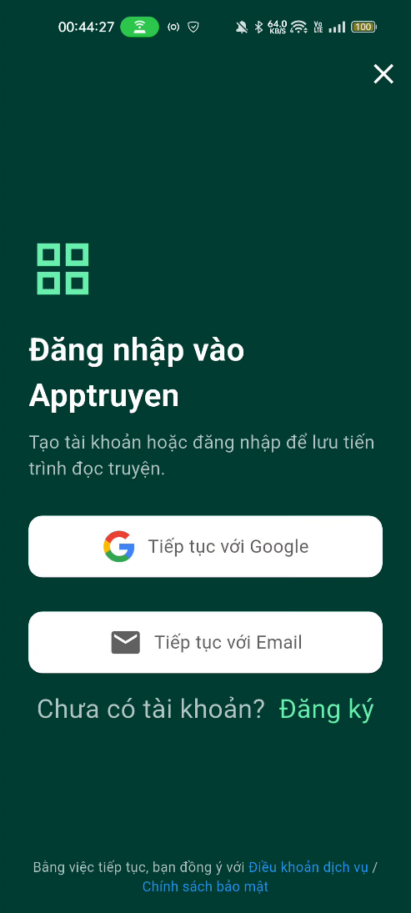

Hình 1.0.1: Giao diện màn hình giới thiệu

* **Mô tả:** Màn hình đầu tiên khi người dùng mở ứng dụng.  
* **Chức năng:**  
* Hiển thị logo và thông điệp chào mừng của ứng dụng.  
* Cung cấp các tùy chọn:  
* Đăng nhập bằng Google.  
* Đăng nhập bằng Email.  
* Chuyển đến màn hình đăng ký.  
* Bỏ qua đăng nhập để sử dụng ứng dụng với tư cách khách (chỉ đọc được truyện).

**4.1.2. Màn hình Đăng nhập (LoginPage)**

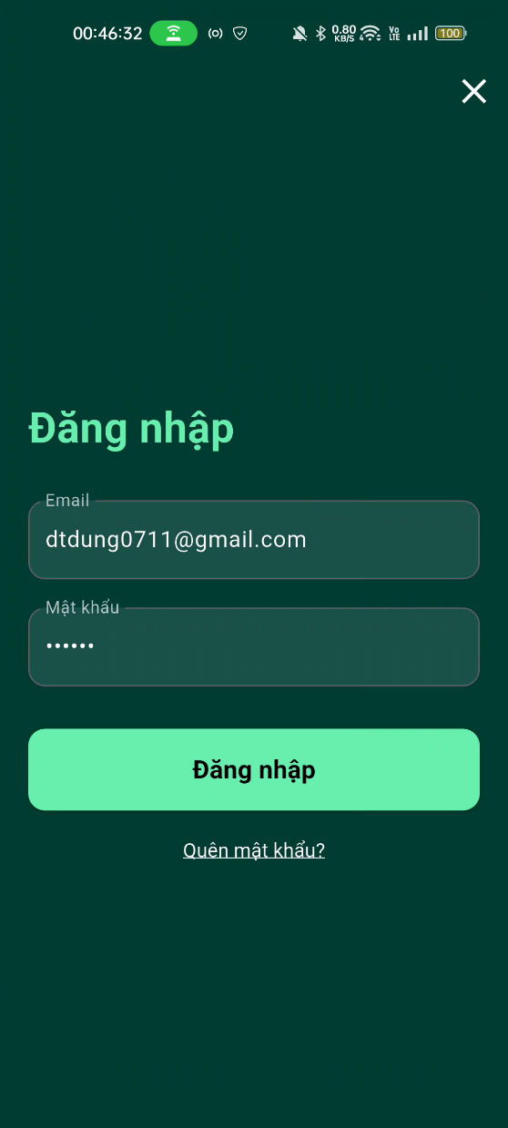

Hình 1.0.2: Giao diện màn hình đăng nhập

* **Mô tả:** Cho phép người dùng đã có tài khoản đăng nhập vào hệ thống.  
* **Chức năng:**  
* Form nhập Email và Mật khẩu.  
* Nút "Đăng nhập".  
* Kiểm tra tính hợp lệ của dữ liệu nhập (validation).  
* Liên kết đến chức năng "Quên mật khẩu".  
* Liên kết đến màn hình "Đăng ký".  
* Tích hợp với Firebase Authentication.

**4.1.3. Màn hình Đăng ký (RegisterPage)**

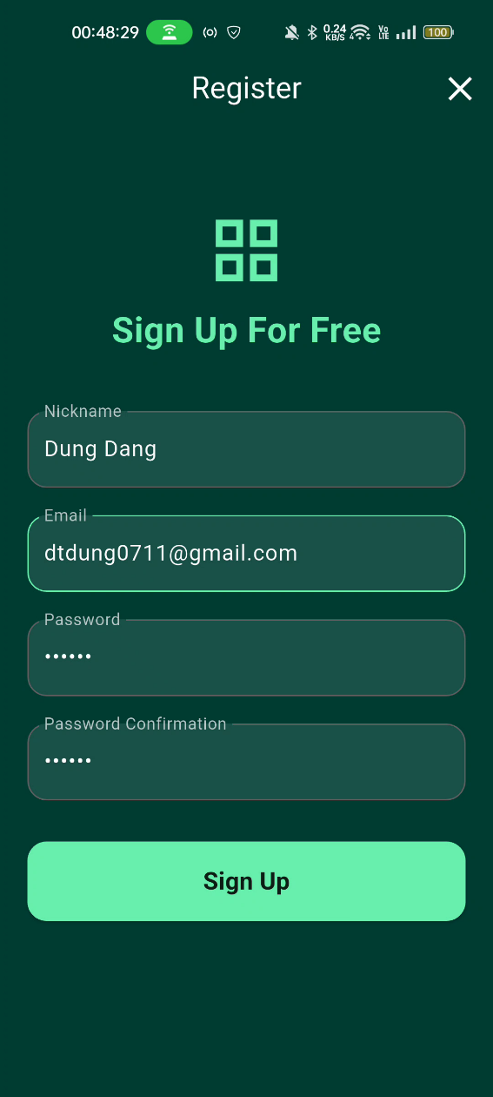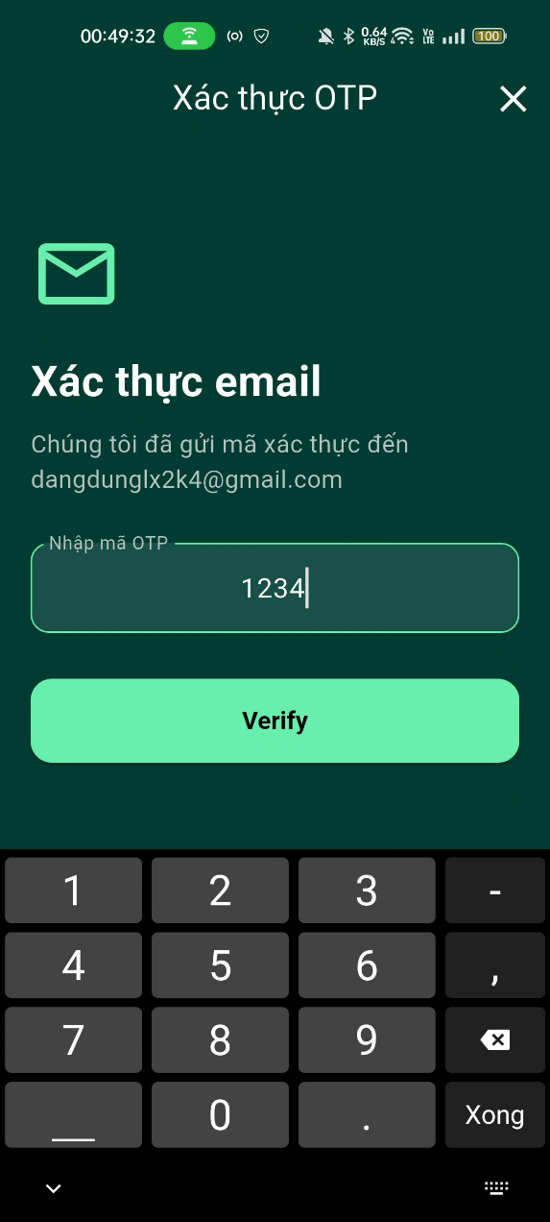

Hình 1.0.3: Giao diện màn hình đăng ký; Xác thực tài khoản

* **Mô tả:** Cho phép người dùng mới tạo tài khoản.  
* **Chức năng:**  
* Form nhập thông tin đăng ký (Nhập: Email, Mật khẩu, Xác nhận Mật khẩu).  
* Nút "Đăng ký".  
* Kiểm tra tính hợp lệ của dữ liệu nhập (validation).  
* Quy trình xác thực OTP (gửi về Email).

**4.1.4. Chức năng Khôi phục Mật khẩu**

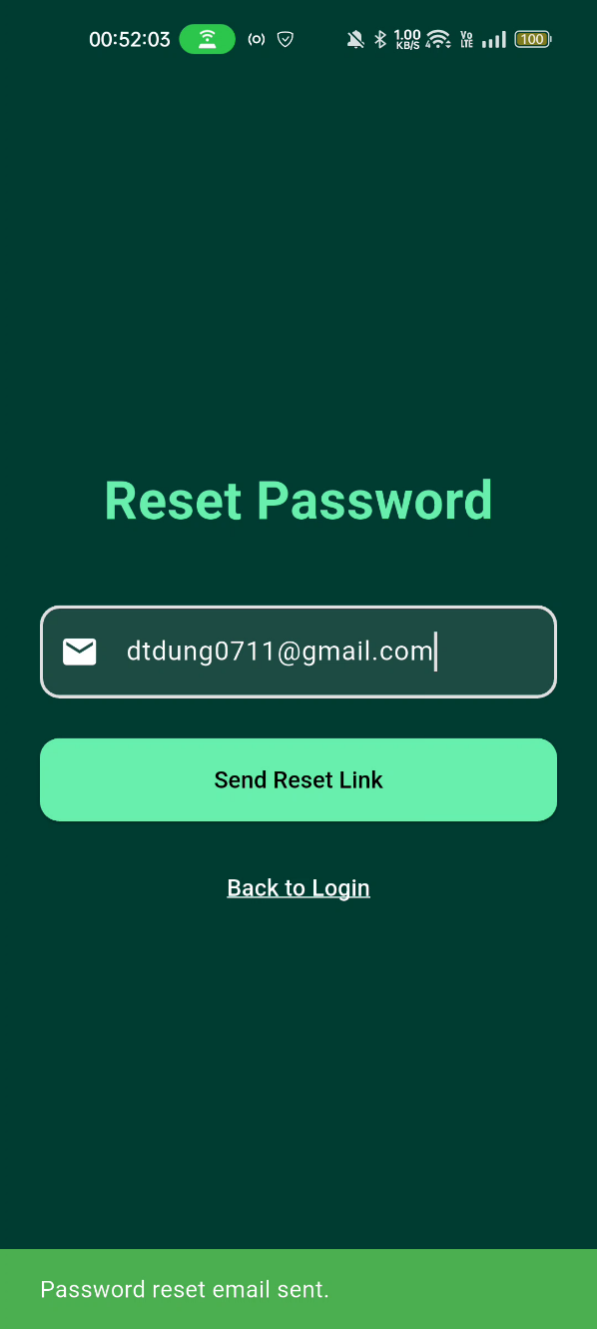

Hình 1.0.4: Giao diện màn hình quên mật khẩu

* **File liên quan:** forget_password_page.dart, otp_reiceiver_page.dart.  
* **Mô tả:** Hỗ trợ người dùng lấy lại mật khẩu đã quên.  
* **Chức năng:**  
* Yêu cầu người dùng nhập Email đã đăng ký.  
* Gửi email hướng dẫn đặt lại mật khẩu hoặc mã OTP đến email người dùng.  
* Cho phép người dùng nhập mật khẩu mới sau khi xác thực thành công.

## **4.2. Điều hướng và Bố cục chính (Navigation & Layout)**

**4.2.1. Màn hình Chính (HomePage) với Bottom Navigation**

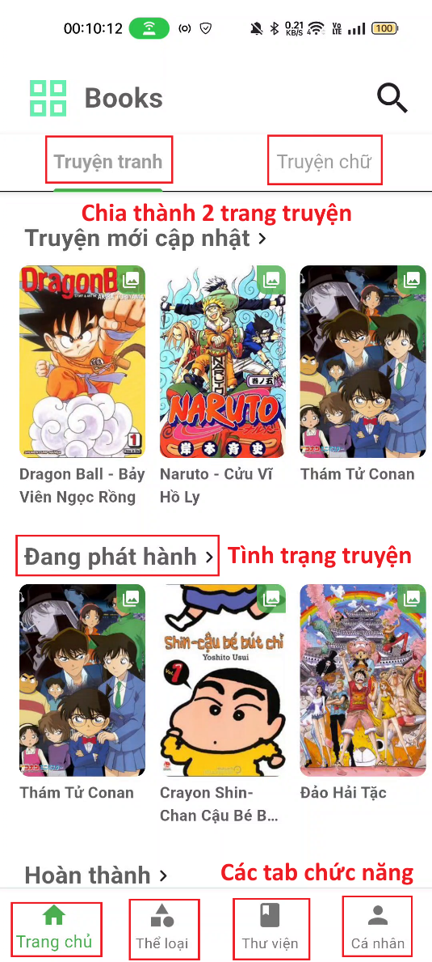

Hình 1.0.5: Giao diện màn hình chính

* **Mô tả:** Màn hình chính của ứng dụng, chứa thanh điều hướng dưới cùng.  
* **Chức năng:**  
* Hiển thị thanh điều hướng dưới cùng (Bottom Navigation Bar) với các tab chính:  
1. **Trang chủ:** Điều hướng đến BookPage (hiển thị các loại truyện).  
2. **Thể loại:** Điều hướng đến CategoriesPage (hiển thị danh sách thể loại).  
3. **Thư viện:** Điều hướng đến LibraryPage (truyện đã yêu thích, lịch sử đọc).  
4. **Cá nhân:** Điều hướng đến trang Person (hoặc more_page.dart) để quản lý tài khoản và cài đặt.

## **4.3. Quản lý Nội dung Truyện**

**4.3.1. Trang Sách/Truyện (BookPage)**

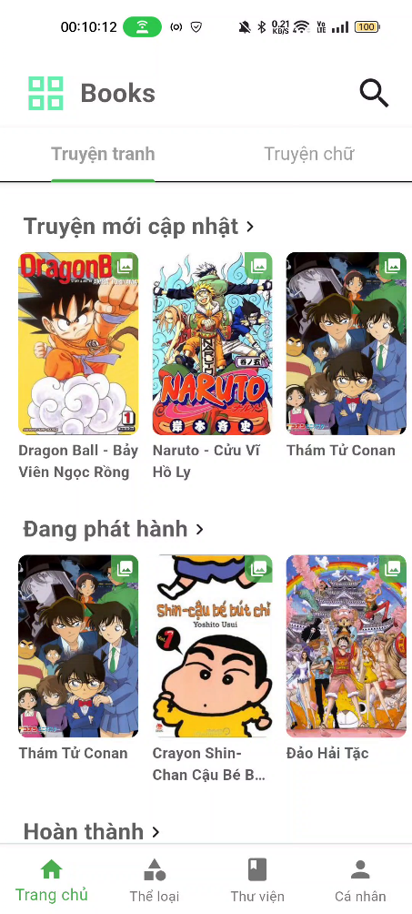

Hình 1.0.6: Giao diện trang chủ

* **Mô tả:** Trang chính hiển thị các đầu truyện, được phân loại theo cách mục khác nhau (Mới cập nhật, Đang phát hành…).  
* **Chức năng:**  
* Hiển thị các danh mục truyện dưới dạng các hàng ngang cuộn được (horizontal list):  
* Truyện mới cập nhật (Comics & Ebooks).  
* Truyện đang phát hành.  
* Truyện đã hoàn thành.  
* Truyện sắp ra mắt.  
* Tải dữ liệu từ các endpoint API tương ứng.  
* Áp dụng bộ lọc nội dung người lớn (ContentFilter) cho các truyện hiển thị.  
* Hiển thị thông tin cơ bản của truyện (ảnh bìa, tên truyện).  
* Cho phép nhấn vào truyện để xem chi tiết (StoryDetailPage).  
* Xử lý lỗi và hiển thị thông báo phù hợp khi không tải được dữ liệu.

**4.3.2. Trang Thể loại (CategoriesPage)**

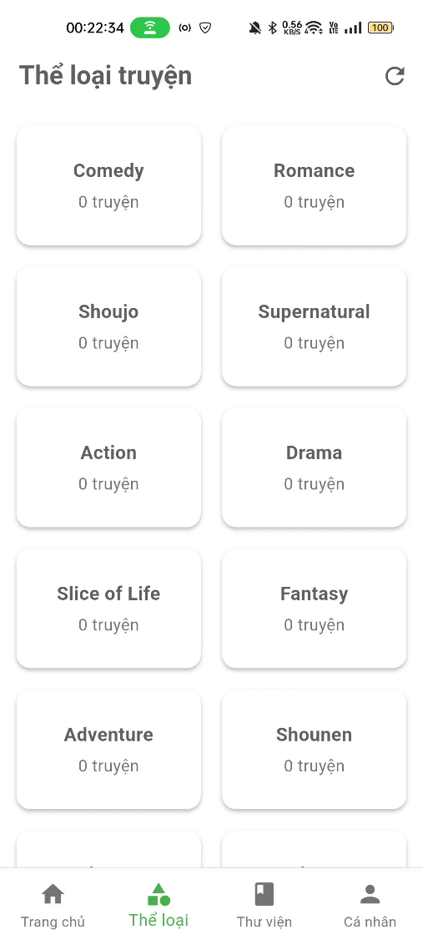

Hình 1.0.7: Giao diện thể loại truyện

* **Mô tả:** Hiển thị danh sách các thể loại truyện.  
* **Chức năng:**  
* Tải và hiển thị danh sách các thể loại truyện từ API.  
* Hiển thị dưới dạng lưới (grid) 2 cột với tên thể loại.  
* Áp dụng bộ lọc để loại bỏ các thể loại người lớn.  
* Khi nhấn vào một thể loại, điều hướng đến CategoryStoriesPage để xem danh sách truyện thuộc thể loại đó.

**4.3.3. Trang Danh sách Truyện theo Thể loại (CategoryStoriesPage)**

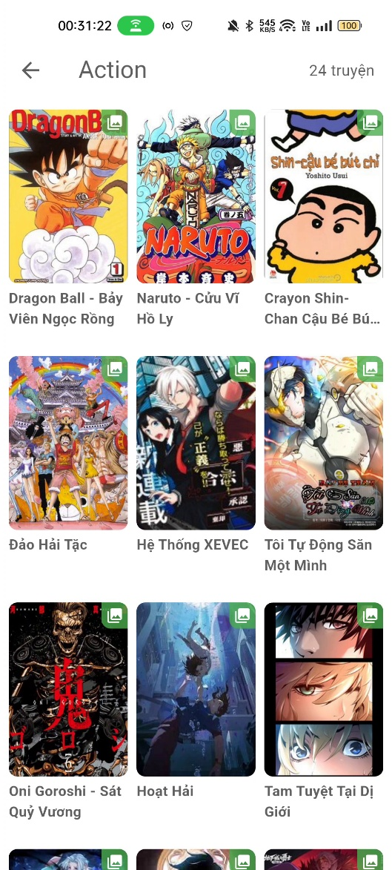

Hình 1.0.8: Giao diện danh sách truyện trong 1 thể loại

* **Mô tả:** Hiển thị danh sách các truyện thuộc một thể loại cụ thể.  
* **Chức năng:**  
* Nhận slug (hoặc ID) của thể loại làm tham số.  
* Tải và hiển thị danh sách truyện từ API.  
* Hỗ trợ phân trang (pagination) để tải thêm truyện.  
* Áp dụng bộ lọc nội dung người lớn.  
* Cho phép nhấn vào truyện để xem chi tiết.

## **4.4. Đọc Truyện và Chi tiết Truyện**

**4.4.1. Trang Chi tiết Truyện (StoryDetailPage)**

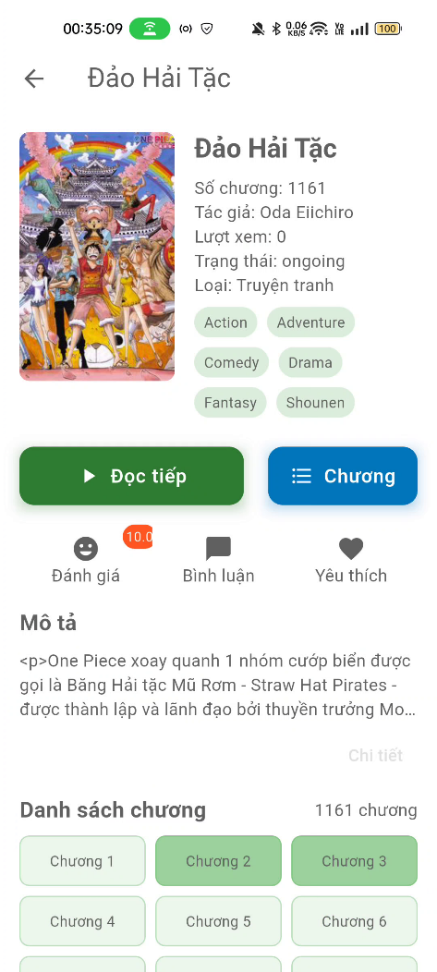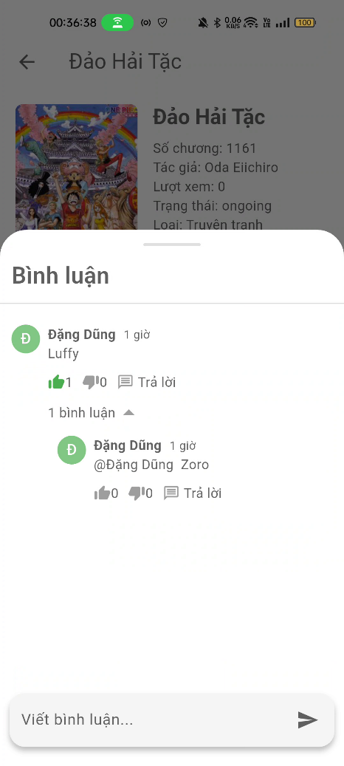

Hình 1.0.9: Giao diện Chi tiết ; Đánh giá; Bình luận truyện

* **Mô tả:** Hiển thị thông tin chi tiết về một truyện cụ thể.  
* **Chức năng:**  
* Nhận slug (hoặc ID) của truyện làm tham số.  
* Hiển thị các thông tin: Ảnh bìa (thumbnail), Tên truyện (title),Tác giả (authors),Thể loại (categories), Trạng thái (status: đang tiến hành, hoàn thành,...), Mô tả/Tóm tắt nội dung (description), Số lượt xem (views), Danh sách các chương (chaptersData).  
* Tự động phát hiện loại nội dung (Truyện tranh, Truyện chữ EPUB) để điều hướng đến trình đọc phù hợp.  
* Cho phép người dùng chọn chương để bắt đầu đọc.  
* Có thể có nút "Đọc từ đầu" hoặc "Đọc tiếp".

* Đánh giá truyện (thang điểm 10)

* Bình luận cho từng truyện

**4.4.2. Trình đọc Truyện tranh (ChapterPage)**

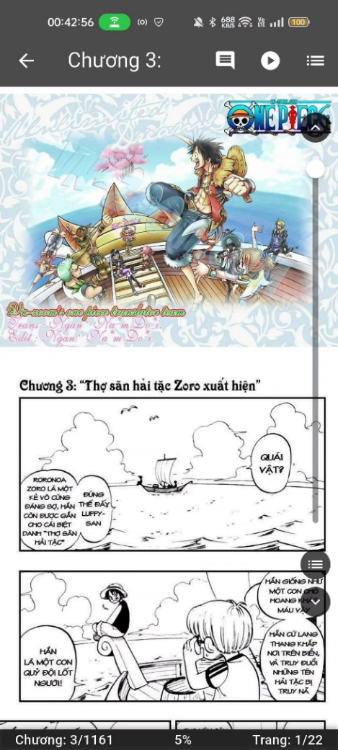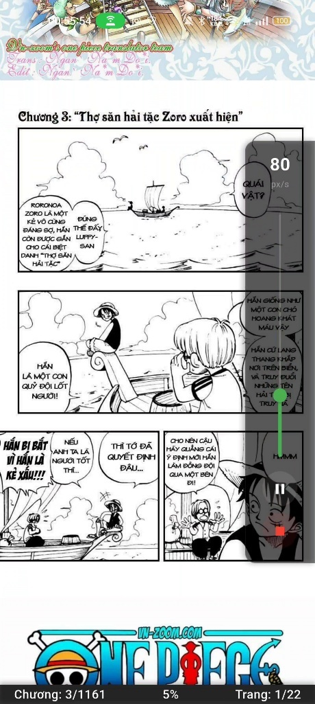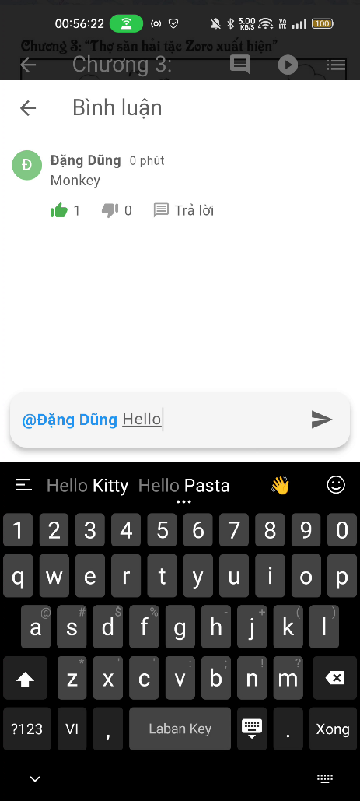

Hình 1.0.10. Giao diện trình đọc truyện tranh; Tự động cuộn; Giao diện bình luận từng chương truyện

* **Mô tả:** Hiển thị nội dung của một chương truyện tranh.  
* **Chức năng:**  
* Nhận URL hoặc ID của chương làm tham số.  
* Tải danh sách ảnh của chương từ API.  
* Hiển thị các ảnh theo chiều dọc, cho phép cuộn.  
* Hỗ trợ các thao tác: Chuyển chương (trước/sau).

* Xem chương truyện

* Auto Scrool, tự động cuộn

* Bình luận ở từng chương chuyện

**4.4.3. Trình đọc truyện chữ (EpubChapterPage)**

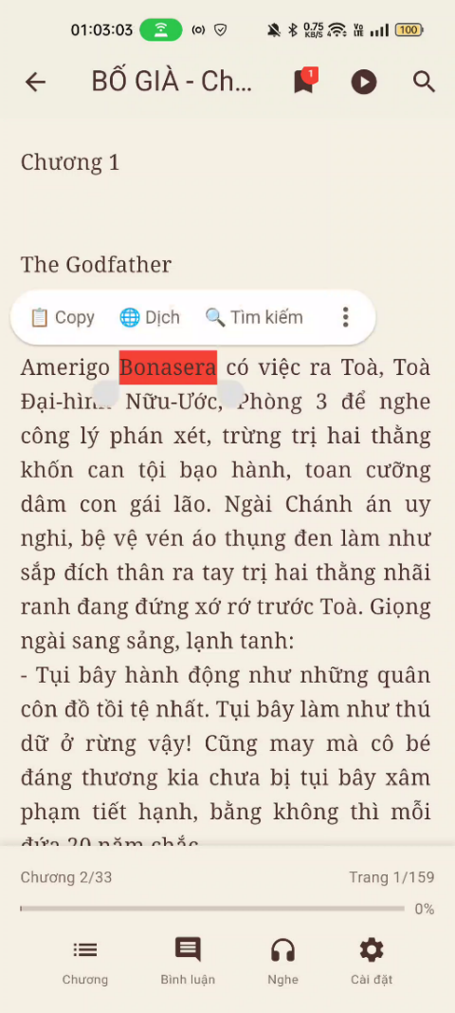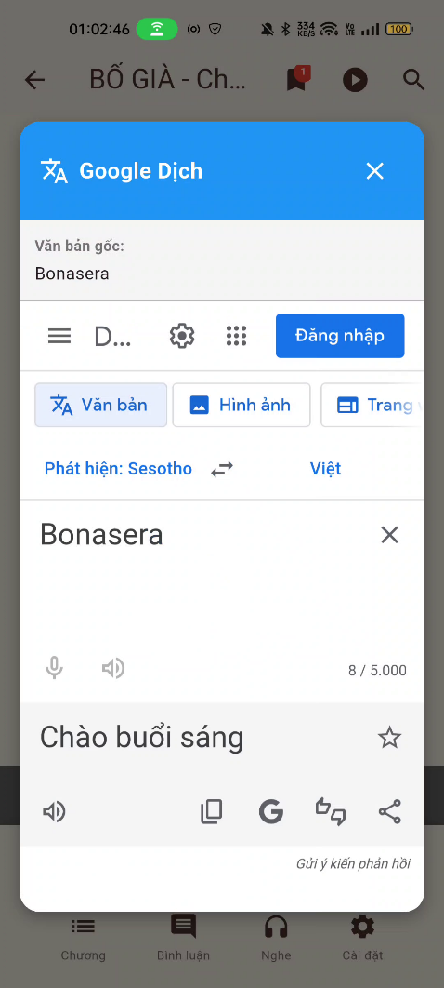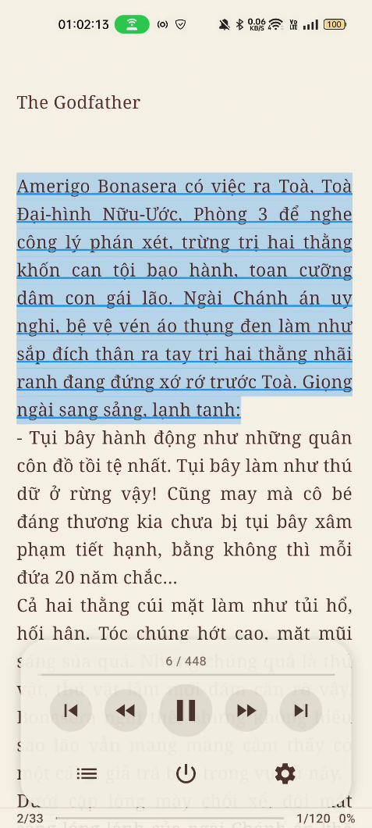

Hình 1.0.11: Giao diện trình đọc truyện chữ; Popup dịch; Text To Speed

* **Mô tả:** Hiển thị và xử lý nội dung truyện chữ.  
* **Chức năng:**  
* Tải nội dung truyện chữ từ server.

* Hiển thị mục lục (Table of Contents) và cho phép điều hướng.

* Hiển thị nội dung chương.

* Theo dõi tiến độ đọc.

* Hightlight text để làm nổi bật nội dung

* Auto Scrool, tự động cuộn truyện

* Tìm kiếm trong truyện

* Bình luận theo từng chương

* Text To Speed đọc truyện

* Popup dịch từ

* Tìm kiếm từ ở trình duyệt

## **4.5. Tìm kiếm (Search)**

**4.5.1. Trang Tìm kiếm (SearchPage)**

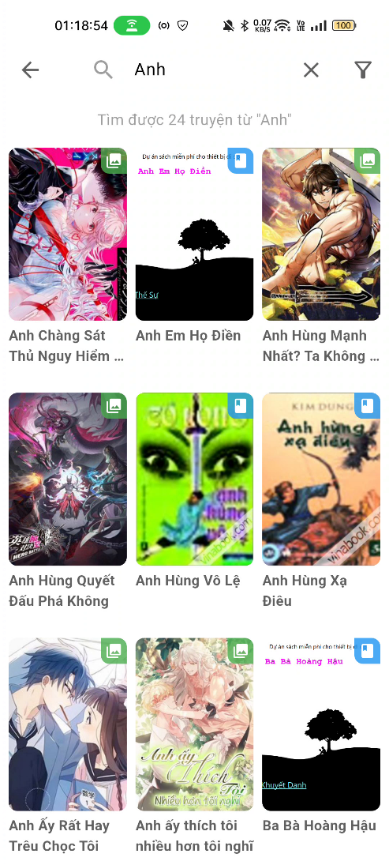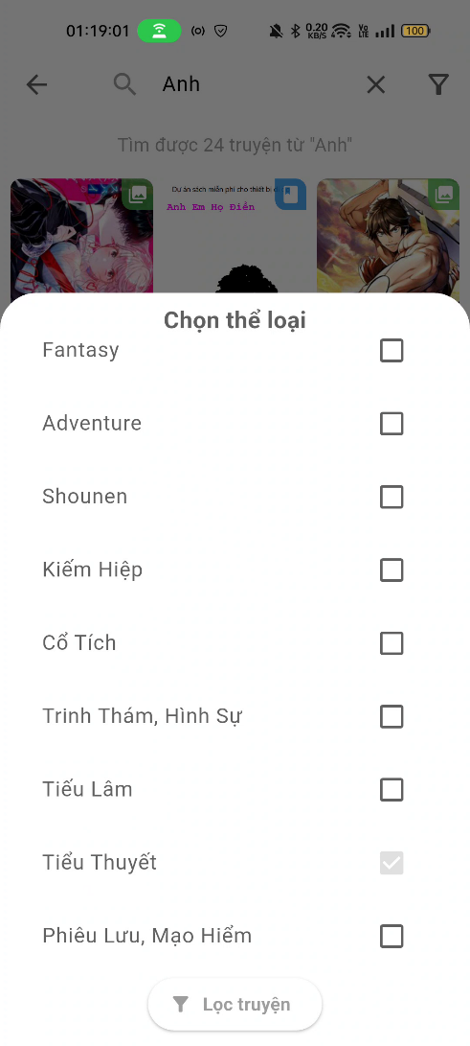

Hình 1.0.12: Giao diện trang tìm kiếm; Lọc nội dung tìm kiếm

* **Mô tả:** Cho phép người dùng tìm kiếm truyện theo từ khóa.  
* **Chức năng:**  
* Ô nhập liệu (TextField) để người dùng nhập từ khóa tìm kiếm.  
* Thực hiện tìm kiếm thời gian thực (real-time).  
* Gọi API OTruyenApi.searchComics(keyword) để lấy kết quả.  
* Hiển thị danh sách kết quả tìm kiếm (ảnh bìa, tên truyện).

* Cho phép lọc nội dung tìm kiếm theo thể loại  
* Cho phép nhấn vào truyện trong kết quả để xem chi tiết.  
* Xử lý trường hợp không có kết quả hoặc lỗi API.

## **4.6. Cá nhân và Cài đặt**

**4.6.1. Trang Cá nhân (Person/MorePage)**

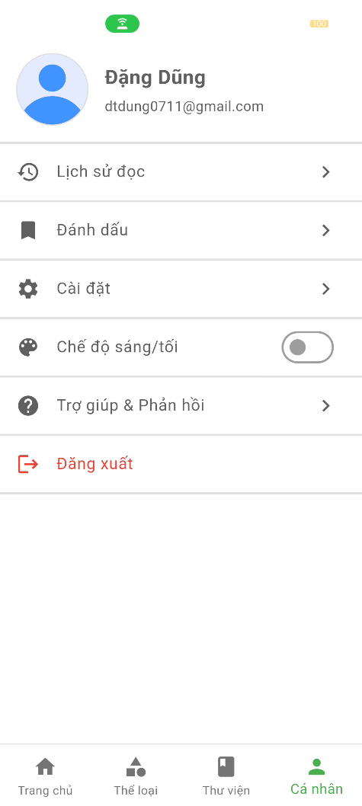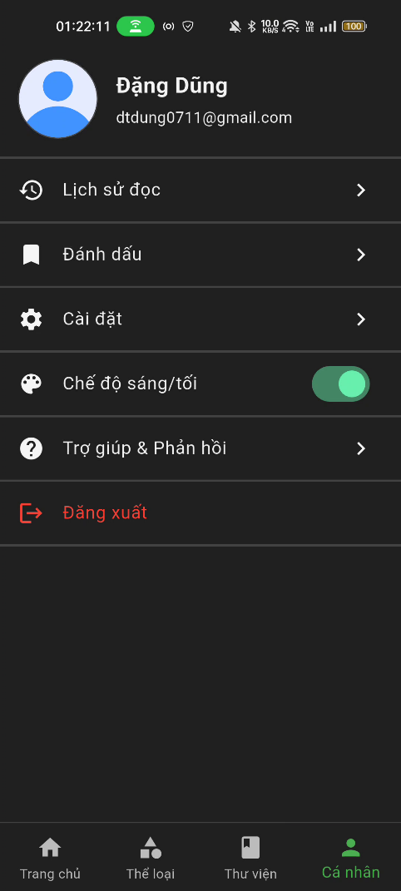

Hình 1.0.13: Giao diện trang cá nhân; Chuyển đổi chế độ DarkMode

* **Mô tả:** Quản lý thông tin tài khoản người dùng và cài đặt ứng dụng.  
* **Chức năng:**  
* Hiển thị thông tin người dùng (nếu đã đăng nhập: tên, avatar).  
* Chức năng "Đăng xuất".  
* Cài đặt ứng dụng:  
* Chuyển đổi giao diện Sáng/Tối (Theme Switching).  
* Các cài đặt khác (ví dụ: thông báo, xóa cache).  
* Liên kết đến các trang thông tin (Giới thiệu ứng dụng, Điều khoản sử dụng, Chính sách bảo mật).

## **4.7. Tương tác API (API Integration)**

**4.7.1. OTruyen API Client (OTruyenApi)**  
* **Mô tả:** Lớp chịu trách nhiệm giao tiếp với backend API.  
* **Base URL chính:** https://flutter.bug.io.vn/v1/api  
* **Base URL dự phòng:** http://localhost:5000/v1/api (cho mục đích phát triển).  
* **Các phương thức cốt lõi (ví dụ):**  
* getHomeData(): Lấy dữ liệu cho trang chủ.

* getComicsByStatus(String type, {int page}): Lấy truyện theo trạng thái cụ thể với hỗ trợ phân trang

* getNewlyUpdatedEbooks({int page}): Lấy ebook mới cập nhật

* getOngoingComics({int page}): Lấy truyện đang phát hành

* getCompletedComics({int page}): Lấy truyện hoàn thành

* getUpcomingComics({int page}): Lấy truyện sắp ra mắt

* getCategories(): Lấy danh sách tất cả thể loại truyện

* getComicsByCategory(String slug, {int page}): Lấy truyện theo thể loại cụ thể

* searchComics(String keyword): Tìm kiếm truyện theo từ khóa

* getComicDetail(String slug): Lấy chi tiết truyện tranh

* getNovelContent(String slug): Lấy nội dung truyện chữ với xử lý lỗi toàn diện

* getChapterContent(String chapterUrl): Lấy nội dung chương truyện tranh (danh sách ảnh)

* getEpubChapterContent(String slug, int chapterNumber): Lấy nội dung chương EPUB cụ thể

* checkApiHealth(): Kiểm tra kết nối API

* getStatistics(): Lấy thống kê tổng quan về số lượng truyện, chương

* getRecommendations(String slug): Lấy danh sách truyện được đề xuất

* getTopViewedComics({String period, int limit}): Lấy top truyện theo lượt xem

* **Tính năng:**  
* Xử lý và kiểm tra tính hợp lệ của phản hồi từ API.  
* Cung cấp thông tin debug trong quá trình phát triển.

## **4.8. Lọc Nội dung (ContentFilter).**

* **Mô tả:** Cung cấp các hàm tiện ích để lọc nội dung không phù hợp và phân loại truyện.  
* **Chức năng:**  
* Lọc bỏ các truyện/thể loại có chứa từ khóa người lớn (ví dụ: 'adult', 'người lớn', 'mature', '18+', 'ecchi', 'smut', 'harem', ...).  
* Phân biệt giữa truyện tranh và truyện chữ dựa trên thông tin truyện.  
* **Phương thức chính:**  
* isAdultCategory(String categoryName): Kiểm tra tên thể loại có phải người lớn không.  
* isAdultStory(Story story): Kiểm tra truyện có nội dung người lớn không (dựa trên tên, thể loại, mô tả).

* isNovelCategory(String categoryName): Kiểm tra thể loại có phải truyện chữ không  
* filterStories(List<Story> stories): Trả về danh sách truyện đã được lọc.